博士论文答辩信息审核与网上公示的使用说明
一、总体要求
双证科学学位博士在进行论文答辩前需在网上公示其答辩相关信息（含所属专业、论文题目、学位申请人、指导教师、答辩委员会主席、答辩委员会委员、答辩地点、答辩时间等）。
二、参与角色
学位申请人、指导教师、院系研究生管理人员
三、操作步骤
1、学位申请人在管理系统中填写学位申请，其中包括录入拟答辩时间和拟答辩地点，然后提交学位申请，如图1所示。
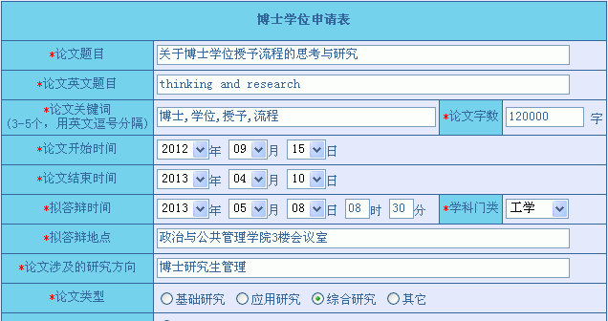
图1
说明：因学生提交学位申请的时间早晚不同，答辩时间和答辩地点在提交时不一定能完全确定下来，所以这里填入的时间和地点仅供参考，并不作为最终的答辩时间和答辩地点。
2、指导教师在管理系统中为学位申请人指定答辩委员会主席、答辩委员、答辩秘书、答辩时间与答辩地点，如图2所示。
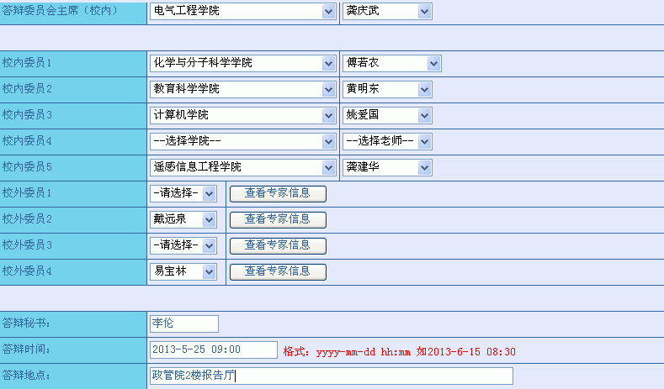
图2
3、院系管理人员在管理系统中的“学位申请管理”---“学位申请信息修改”—“申请信息”界面上审核学生的论文答辩信息，并根据实际情况进行修改保存，如图3所示。
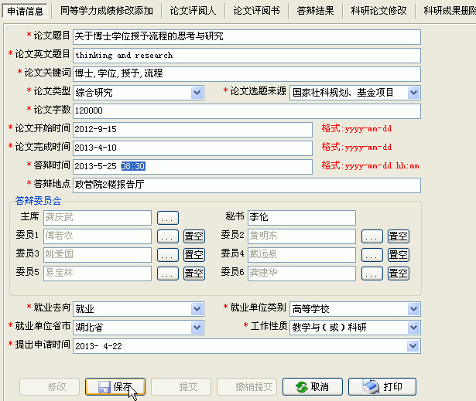
图3
4、院系管理人员对学位申请人的论文答辩信息审核完成后，单击图3所示界面上的“提交”按钮，正式在网上发布该学生的论文答辩信息，如图4所示。
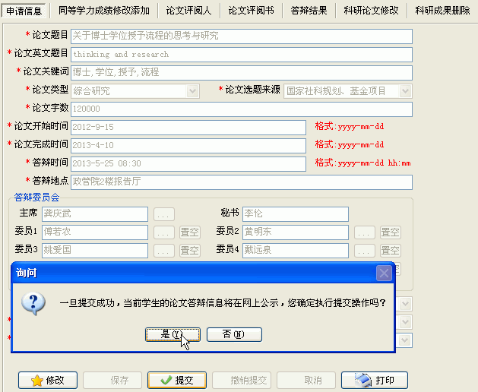
图4
提交一旦成功，将在如图5所示的网页上显示该学生的论文答辩信息。
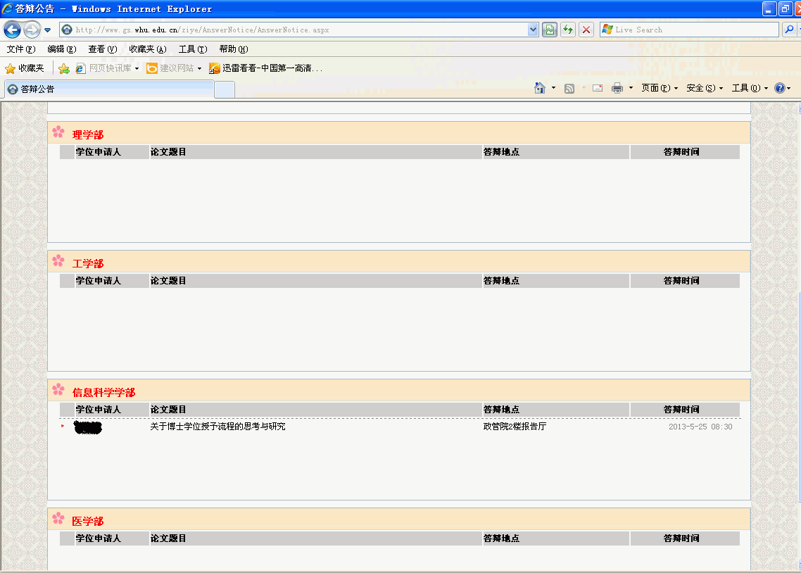
图5
单击图5所示某条具体论文答辩公告，可查看该公告的全部细节，如图6所示。
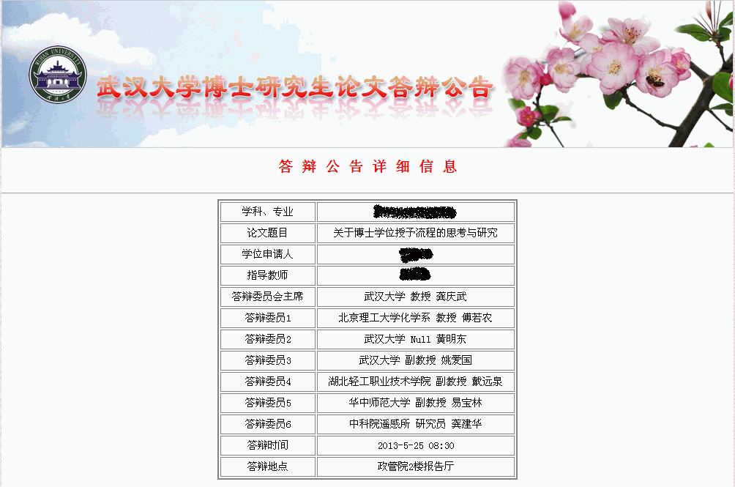
图6
如需撤下网页上显示的某条论文答辩公告，院系管理人员可单击图4所示界面上的“撤销提交”按钮，撤销完毕后该条答辩公告信息即不在网页上显示。
四、注意事项
1、目前论文答辩信息网上公示仅针对双证科学学位博士（含学历博士和留学生博士），其他类型学位申请人不需完成此项操作。
2、在图4所示界面上如果仅仅是进行学位申请信息修改操作（答辩委员会可能尚未组成），系统允许在答辩委员会为空的情况下保存修改结果。单击“保存”按钮只能保存修改结果，并不能提交论文答辩信息。一旦提交了论文答辩信息，如果再次修改并保存，则已提交状态将会被撤销，需重新提交。由于图4所示界面已经完全实现了答辩委员会的添加与修改功能，因此原来“学位申请管理”---“学位申请信息修改”---“答辩委员会”界面撤销，集成到图4所示界面。
3、不进行论文答辩信息网上公示的双证科学学位博士在学位申请的后续阶段将造成指导教师或院系管理人员无法在管理系统中录入答辩结果，如图7所示。因此一旦指导教师或院系管理人员在管理系统中为学位申请人指定了答辩委员会信息，院系管理人员审核无误后应及时提交信息，以免给后续工作带来被动。
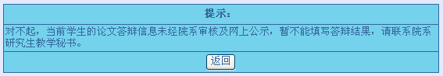
图7(a) 导师针对未公示的学位申请人单击“填写答辩结果”按钮
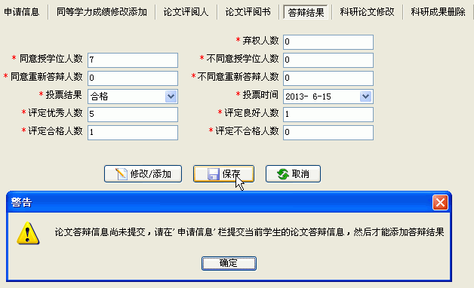
图7(b) 院系管理人员针对未公示的学位申请人直接在管理系统中录入答辩结果
3、论文答辩信息提交时间至少应提前论文答辩时间48小时，例如论文答辩时间为2013年5月25日上午8点30分，则院系管理人员单击“提交”按钮的最后截止时间是2013年5月23日上午8点29分，超过期限则系统拒绝提交操作。如有特殊原因需要超期临时提交，请联系研究生院学位处相关负责老师解决。
4、一旦论文答辩信息进行了网上公示，指导教师或院系管理人员可在管理系统中录入答辩结果。答辩结果一旦录入完毕，不允许撤销论文答辩信息的已提交状态，如图8所示。
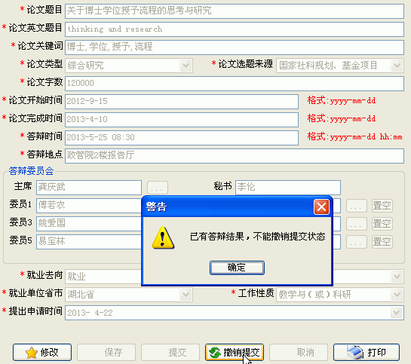
图8

